Физика 9 класс
10.04.2020
Тема: Рождение и эволюция Вселенной
- В тетради пишем число, тема урока, классная работа НЕ ПИШЕМ.

- В тетрадь переписываем все схемы, таблицы, определения, которые Вам встречаются в конспекте, который представлен ниже (мне в личные сообщения присылаем по возможности фотоотчет о проделанной работе).
- Просмотреть видео и сделать конспект
https://resh.edu.ru/subject/lesson/2992/main/

4)Ниже представлен опорный конспект, который вы учите .
5) §55 повторить и ответить на вопросы в конце параграфа устно.
Опорный конспект
- Учёные предполагают, что Вселенная расширяется с момента своего рождения.
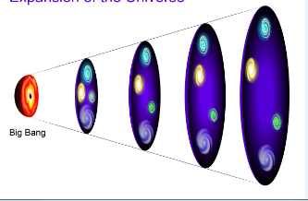
- Возраст нашей Вселенной составляет примерно 14 млрд лет.
- Учёные считают, что наша Вселенная родилась в результате Большого взрыва, в момент которого возникла не только материя, но также пространство и время, как таковые.
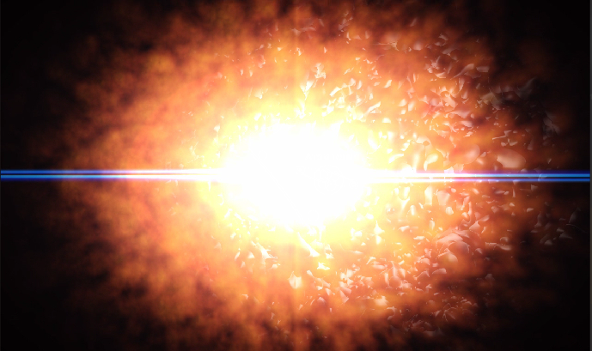
Теория Большого взрыва – теория происхождения Вселенной.
- В первые мгновения после Большого взрыва Вселенная представляет собой первичный «бульон» из кварков, глюонов, электронов, фотонов и нейтрино.
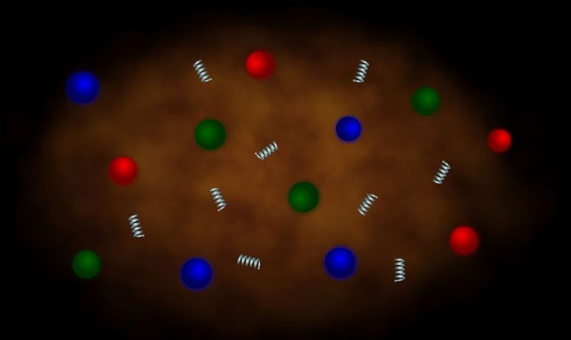
- Через секунду после Большого началось образование протонов и нейтронов.
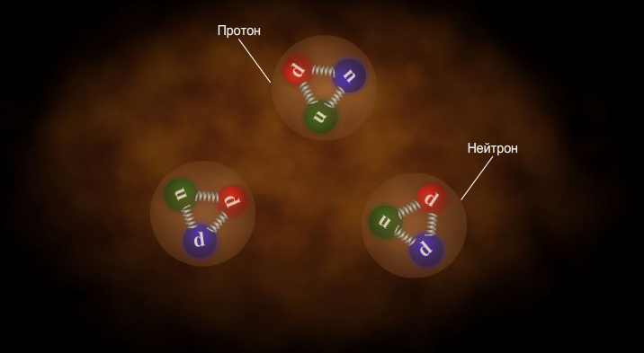
- Через 3 мин после Большого взрыва началось образование лёгких ядер — ядер гелия.
- Через 300 000 лет Вселенная протоны и ядрам гелия стали объединяться с электронами с образованием атомов водорода и гелия.
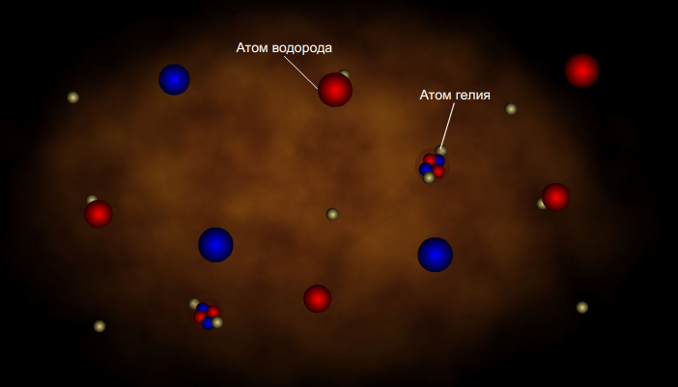
- Спустя 1 млрд лет из газа атомов водорода и гелия стали формироваться первые звёзды и галактики.
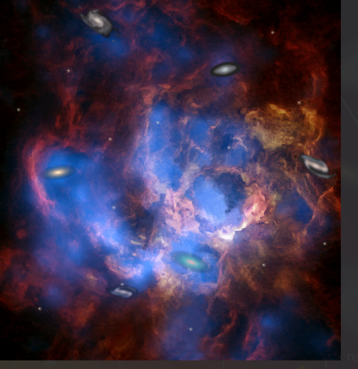
- Галактики стали объединяться в обособленные скопления. Первые звёзды умирали и обогащали космос тяжёлыми элементами, которые служили основой для формирования новых звёзд и планет.
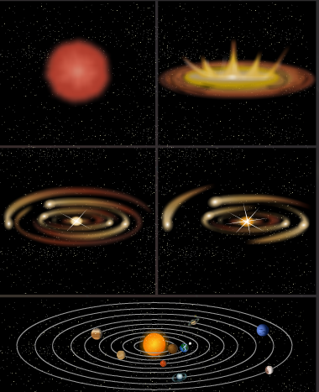
- Учёные считают, что до сих пор не обнаружено свыше 90 % материи, из которой состоит Вселенная. Эту неизвестную материю, которую мы не можем пока увидеть даже с помощью самых современных приборов и установок, учёные называют тёмной материей и тёмной энергией.
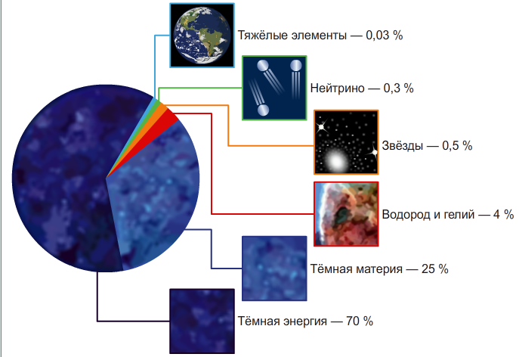
- Космология – раздел астрономии, изучающий свойства и эволюцию Вселенной в целом.
- Модели возможной эволюции Вселенной:
- Вселенная всё время будет расширяться и остывать, в результате все звёзды погаснут, а Вселенная станет холодной и тёмной.
- Через какое-то время разбегание галактик остановится и начнётся обратное сжатие Вселенной. Вселенная будет сжиматься, пока опять не сожмётся в одну точку и произойдёт новый Большой взрыв, который приведёт к рождению новой Вселенной.

